长治市规划和自然资源局
关于长治市城市新区起步区控规A-05街坊修编论证报告的公示
一、区位概述
本次修编的地块位于《长治市城市新区起步区控制性详细规划》A单元A-05街坊。本次修编街坊周边道路有东侧的医院路、南侧的上党西街、西侧的望湖路、北侧的漳泽西街，涉及面积约8.46公顷。
修编项目所在街坊区位 图一
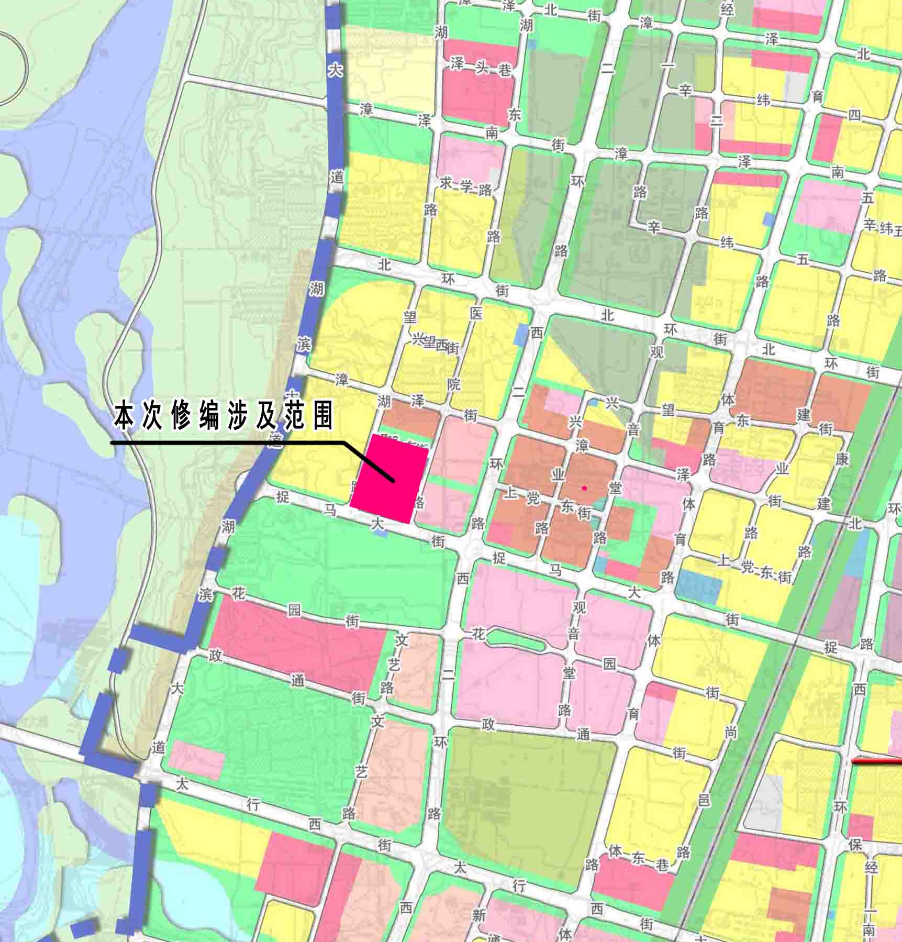

二、规划修编内容
结合长治市第二十中学建设需求，将泽馨街向北调整，同时对A-05-01-03地块和A-05-02地块用地界线进行调整，规划指标不做调整。
地块修编前后对比图 图二
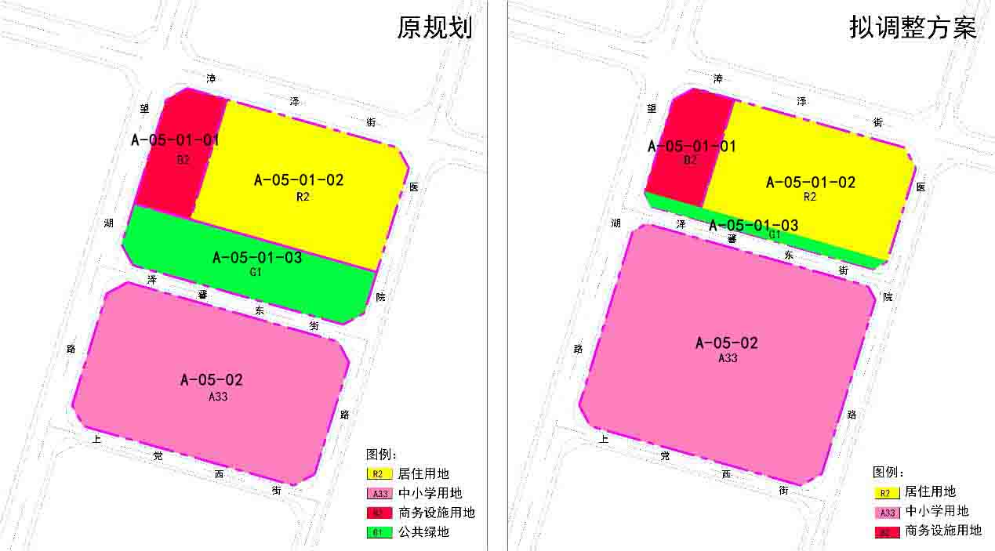

三、修编前后对比
本次规划修编后，用地性质及指标前后对比如下：（见表一）
地块修编前后指标对比一览表 表一
地块编码 |  | 用地  代码 | 用地性质 | 用地面积(m²) | 容积率 | 建筑密度（％） | 建筑高度(m) | 绿地率  （％） | 建筑面积(m²)
A-05-01-03 | 原规划 | G1 | 公园绿地 | 11747 | — | — | — | ≥80 | —
A-05-01-03 | 修编规划 | G1 | 公园绿地 | 1736.52 | — | — | — | ≥80 | —
A-05-02 | 原规划 | A33 | 中小学用地 | 29775 | ≤0.8 | ≤30 | ≤30 | 30 | ≤23820
A-05-02 | 修编规划 | A33 | 中小学用地 | 40107.54 | ≤0.8 | ≤30 | ≤30 | 30 | ≤32086.03

